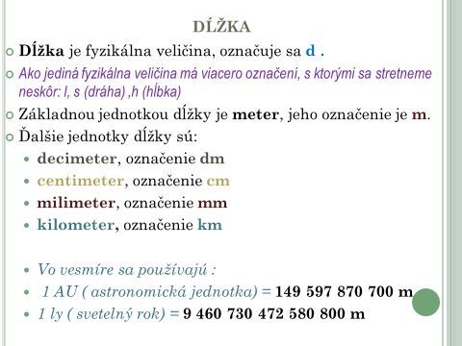
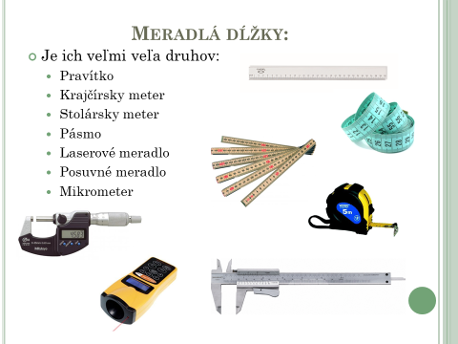
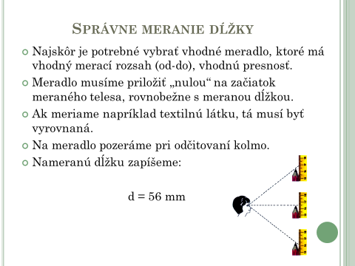
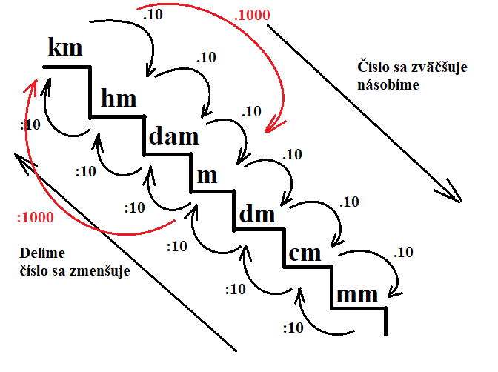
km – kilometer
hm – hektometer ( nepoužívame bežne)
dam – dekameter (nepoužívame bežne)
m –meter
dm – decimeter
cm – centimeter
mm - milimeter

